Санкт-Петербургский Государственный университет телекоммуникаций
им. проф. М.А.Бонч-Бруевича

Отчёт по лабораторной работе №1
«Сигналы и их спектры»

Студента группы СКВ-83
Булыгина М.А.
Дата выполнения: 26.03.2010 г.
Работа "Амплитудная модуляция" предназначена для изучения временных и спектральных характеристик периодических сигналов.
Она содержит четыре задания:
1. Снятие статической модуляционной характеристики (СМХ)
амплитудного модулятора на полевом транзисторе с квадратичной стоко-затворной характеристикой и установка оптимального режима его работы.
2. Снятие СМХ амплитудного модулятора на полевом транзис-
торе с кусочно-линейной стоко-затворной характеристикой и установка оптимального режима его работы.
3. Повторение задания 2 при другой величине амплитуды несущего колебания (параметр СМХ).
4. Исследование влияния добротности нагрузочного колебательного контура на глубину модуляции выходного напряжения амплитудного модулятора.

Задание 1
Используйте нелинейный преобразователь на полевом транзисторе (ПТ) в качествеамплитудного модулятора при модуляции смещением. Для этого выберите
1) квадратичную характеристику НЭ с напряжением отсечки Uотс. = @U В
(пункт меню "Характеристика НЭ / Квадратичная..."),
2) колебательный контур (LC) в качестве нагрузки, настроив его на частоту f несущего колебания (fо = f = 15 кГц) с добротностью Q = 10(пункт меню "Нагрузка / Колебательныйконтур...").
Снимите статическую модуляционную характеристику (СМХ) вида I1 = f(Eсм)
при Е1 = 0,5|Uотс|. Для этого:
1) активизируйте пункт меню "Исследование ФХ";
2) выберите в качестве аргумента ФХ Есм, установите интервал и шаг его изменения;
3) установите значение параметра Е1;
4) выберите в качестве функции I1.
Зафиксируйте схему амплитудного модулятора и график СМХ. Выберите на
СМХ рабочий участок и определите параметры оптимального режима (Есм опт,
Uмод макс). Установите оптимальный режим работы модулятора, используя гармонический модулирующий сигнал с частотой F =
1 кГц (пункты меню "Сигнал / Бигармонический..."). Зарисуйте в отчет:
1) диаграмму работы модулятора в оптимальном режиме,
2) спектры входного и выходного напряжений и тока стока полевого транзистора в удобном и едином масштабе по осям f.
Варианты:
1) U = -2 В
2) U = -3 В
3) U = -4 В
4) U = -5 В
5) U = -6 В

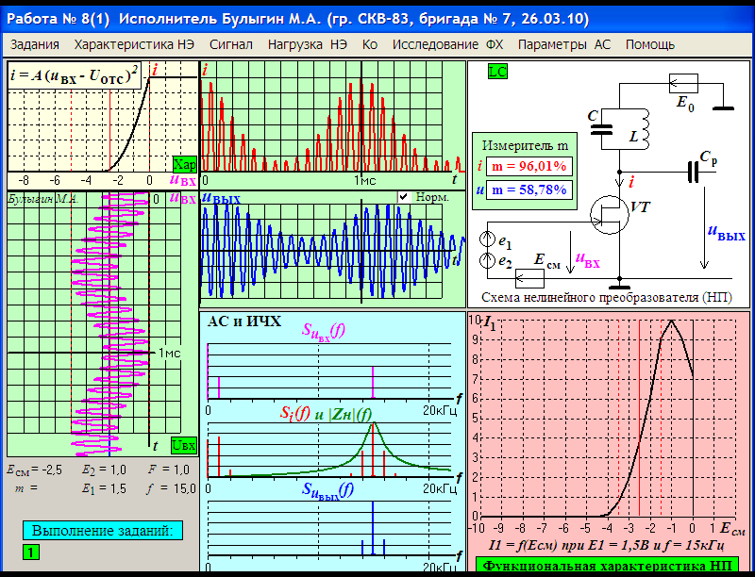

Вывод:

Статическая модуляционная характеристика (СМХ) амплитудного модулятора представляет собой
зависимость амплитуды 1-ой гармоники выходного тока нелинейного элемента (I1) от модулирующего
фактора при подаче на вход модулятора несущего колебания с фиксированной амплитудой Uвх (параметр
СМХ). В данной работе модулирующим фактором является напряжение смещения Есм. Таким образом
СМХ в данном случае - это I1 = f(Есм) при Uвх = Е1 = const.
СМХ необходима для определения оптимального режима работы амплитудного модулятора, т.е.
оптимальных значений исходного напряжения смещения и максимальной амплитуды модулирующего
сигнала, при которых достигается наибольшая величина коэффициента модуляции m при допустимом
уровне нелинейных искажений.
Оптимальные параметры модуляции соответствуют выбору в качестве рабочего участка относительно
линейной области СМХ. Абсцисса его середины определяет оптимальную величину напряжения смещения,
а протяженность по оси аргумента (Есм) - максимально допустимую двойную амплитуду модулирующего
сигнала.
Для экспериментально полученной СМХ оптимальные параметры режима работы амплитудного
модулятора следующие:
1) амплитуда возбуждения Uвх = Е1 = _____ _________ ,

2) напряжение смещения Eсм = _______ _________ ,

3) максимально допустимая амплитуда модулирующего сигнала Uмод = Е2 = _______________________.

4) максимально допустимый коэффициент модуляции m = _______________________________________.

Задание 2
Повторение задания 1 при другой формефункциональной характеристики НЭ.
Используйте нелинейный преобразователь на полевом транзисторе (ПТ) в качестве амплитудного модулятора при модуляции смещением.
Для этого выберите:
1) кусочно-линейную характеристику НЭ
с напряжением отсечки Uотс. = @U В
(пункт меню "Характеристика НЭ /
Кусочно-линейная..."),
2) идеальный полосовой фильтр (ПФ) в
качестве нагрузки, настроив его на
частоту f несущего колебания
(fо = f = 10 кГц) с шириной полосы
пропускания df = 3 кГц.
Снимите и зафиксируйте статическую модуляционную характеристику (СМХ)
вида I1 = f(Eсм) при Е1 = 0,5|Uотс|.
Для этого:
1) активизируйте пункт меню "Исследова-
ние ФХ";
2) выберите в качестве аргумента ФХ Есм, установите интервал и шаг его изменения;
3) установите значение параметра Е1,
4) выберите в качестве функции ток I1.
Выберите на СМХ рабочий участок определите параметры оптимального режима (Есм опт, Uмод макс., m).
Установите оптимальный режим работы модулятора, используя гармонический
модулирующий сигнал с частотой F = 1 кГц (пункты меню "Сигнал / Бигармо-
нический...").
Зафиксируйте в отчете:
1) диаграмму работы модулятора в оптимальном режиме,
2) спектры входного и выходного напряжений и тока стока полевого транзис-
тора.
Варианты:
1) U = -2 В
2) U = -3 В
3) U = -4 В
4) U = -5 В
5) U = -6 В

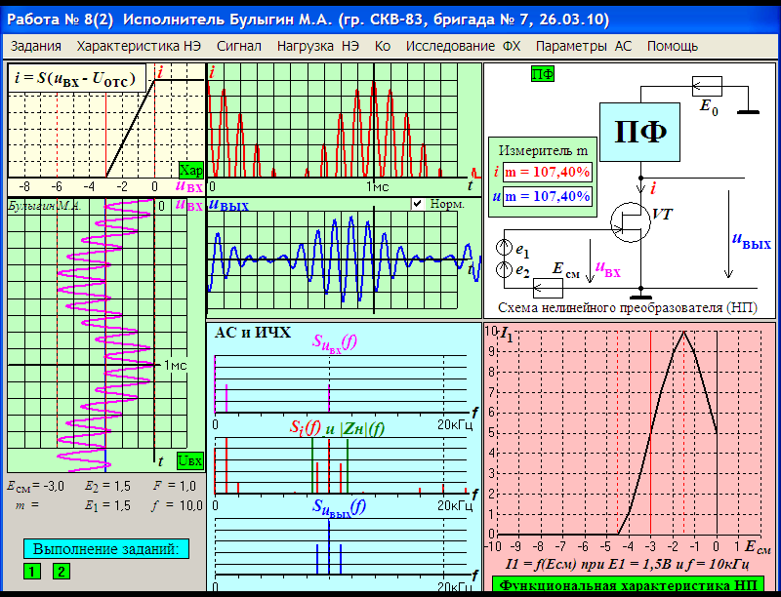

Вывод:
Статическая модуляционная характеристика (СМХ) амплитудного модулятора представляет собой
зависимость амплитуды 1-ой гаромоники выходного тока нелинейного элемента (I1) от модулирующего
фактора при подаче на вход модулятора несущего колебания с фиксированной амплитудой Uвх (параметр
СМХ). В данной работе модулирующим фактором является напряжение смещения Есм. Таким образом
СМХ в данном случае - это I1 = f(Есм) при Uвх = Е1 = const.
СМХ необходима для определения оптимального режима работы амплитудного модулятора, т.е.
оптимальных значений исходного напряжения смещения и максимальной амплитуды модулирующего
сигнала, при которых достигается наибольшая величина коэффициента модуляции m при допустимом
уровне нелинейных искажений.
Оптимальные параметры модуляции соответствуют выбору в качестве рабочего участка относительно
линейной области СМХ. Абсцисса его середины определяет оптимальную величину напряжения смещения,
а протяженность по оси аргумента (Есм) - максимально допустимую двойную амплитуду модулирующего
сигнала.
Для экспериментально полученной СМХ оптимальные параметры режима работы амплитудного
модулятора следующие:
1) амплитуда возбуждения Uвх = Е1 = _____________________________________________ ,

2) напряжение смещения Eсм = ____________________________________________________ ,

3) максимально допустимая амплитуда модулирующего сигнала Uмод = Е2 = _________________.

4) максимально допустимый коэффициент модуляции m = __________________________________.

Задание 3
Повторение задания 2 при Е1=0,25|Uотс|. Используйте нелинейный преобразователь на полевом транзисторе (ПТ) в качестве амплитудного модулятора при модуляции смещением. Для этого выберите:
1) кусочно-линейную характеристику НЭс напряжением отсечки Uотс. = @U В
(пункт меню "Характеристика НЭ / Кусочно-линейная..."),
2) идеальный полосовой фильтр (ПФ) в качестве нагрузки, настроив его на частоту f несущего колебания(fо = f = 20 кГц) с шириной полосы пропускания df = 3 кГц (пункт меню
"Нагрузка / Полосовой фильтр").Снимите и зафиксируйте статическую модуляционную характеристику (СМХ) вида I1 = f(Eсм) при Е1 = 0,25|Uотс|.
Для этого:
1) активизируйте пункт меню "Исследование ФХ";
2) выберите в качестве аргумента ФХ Есм, установите интервал и шаг его изменения;
3) установите значение параметра Е1,
4) выберите в качестве функции ток I1.
Выберите на СМХ рабочий участок и определите параметры оптимального режима (Есм опт, Uмод макс., m).
Установите оптимальный режим работы модулятора, используя гармонический
модулирующий сигнал с частотой F =1 кГц (пункты меню "Сигнал / Бигармонический...").
Зафиксируйте в отчете:
1) диаграмму работы модулятора в оптимальном режиме,
2) спектры входного и выходного напряжений и тока стока полевого транзистора.
Варианты:
1) U = -2 В
2) U = -3 В
3) U = -4 В
4) U = -5 В
5) U = -6 В
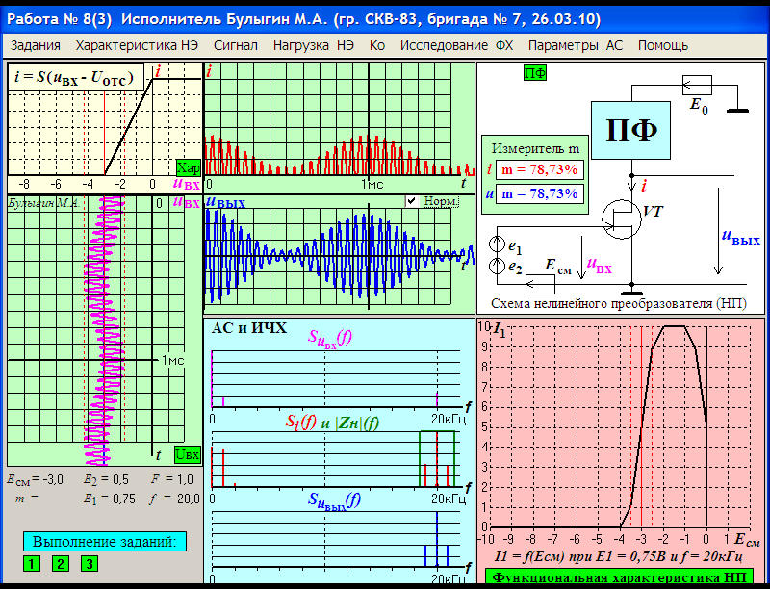

Вывод:

Статическая модуляционная характеристика (СМХ) амплитудного модулятора представляет собой
зависимость амплитуды 1-ой гармоники выходного тока нелинейного элемента (I1) от модулирующего
фактора при подаче на вход модулятора несущего колебания с фиксированной амплитудой Uвх (параметр
СМХ). В данной работе модулирующим фактором является напряжение смещения Есм. Таким образом
СМХ в данном случае - это I1 = f(Есм) при Uвх = Е1 = const.
СМХ необходима для определения оптимального режима работы амплитудного модулятора, т.е.
оптимальных значений исходного напряжения смещения и максимальной амплитуды модулирующего
сигнала, при которых достигается наибольшая величина коэффициента модуляции m при допустимом
уровне нелинейных искажений.
Оптимальные параметры модуляции соответствуют выбору в качестве рабочего участка относительно
линейной области СМХ. Абсцисса его середины определяет оптимальную величину напряжения смещения,
а протяженность по оси аргумента (Есм) - максимально допустимую двойную амплитуду модулирующего
сигнала.
Для экспериментально полученной СМХ оптимальные параметры режима работы амплитудного
модулятора следующие:
1) амплитуда возбуждения Uвх = Е1 = ____________________________-_______________________ ,

2) напряжение смещения Eсм = _________________________________________________________ ,

3) максимально допустимая амплитуда модулирующего сигнала Uмод = Е2 = _____________________.

4) максимально допустимый коэффициент модуляции m = _____________________________________.

Задание 4
Исследуйте влияние добротности Q нагрузочного LC контура на глубину модуляции выходного напряжение амплитудного модулятора Для этого, используя оптимальный режим работы модулятора при значении несущей частоты f = 20 кГц(из задания 3), наблюдайте и зафиксируйте осциллограммы и спектрограммы выходного напряжения для следующих случаев:
1) нагрузка - идеальный ПФ с шириной полосы df = 3 кГц (из задания 3),
2) нагрузка - LC контур с Q = 10,
3) нагрузка - LC контур с Q = 20,
4) нагрузка - LC контур с Q = 40.
Сделайте выводы по результатам наблюдений.

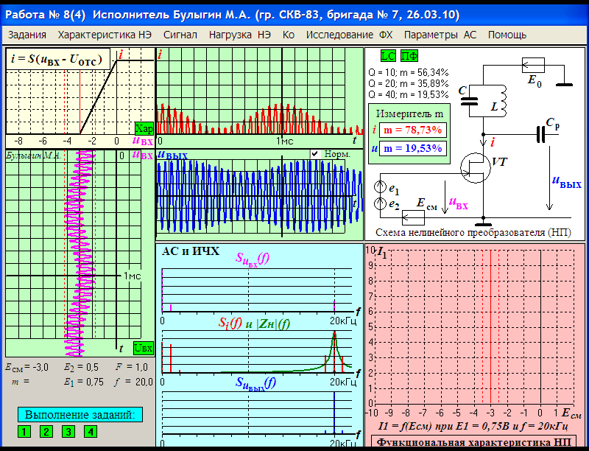

Вывод:

Нагрузка (двухполюсник) в цепи выходного тока НЭ в схеме амплитудного модулятора выполняет две
функции:
1) преобразование выходного тока НЭ в выходное напряжение модулятора,
2) фильтрацию (выделение) полезных составляющих в спектре выходного тока и подавление всех
побочных продуктов нелинейного преобразования.

Идеальным фильтром амплитудного модулятора является полосовой фильтр (ПФ) с прямоугольной
АЧХ. При использовании в качестве ПФ простого колебательного контура наблюдается снижение
коэффициента модуляции выходного напряжения по отношению к выходному току, что объясняется разной
величиной модуля сопротивления нагрузки на частотах несущего и боковых колебаний. Чем выше
добротность колебательного контура Q, тем эта разница больше и в большей степени уменьшается
коэффициент модуляции выходного напряжения.

При добротности нагрузочного колебательного контура Q = fн/2Fмод коэффициент модуляции АМ сигнала по напряжению уменьшается на ____________________% по сравнению с коэффициентом модуляции по току.

